Департамент образования

администрации города Ноябрьска

Муниципальное автономное дошкольное образовательное учреждение

«Росинка»

(для родителей детского сада)

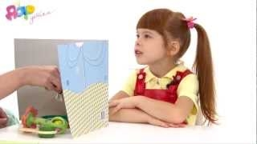

Подготовила

учитель-логопед:

Бешлиу Е.Е.

К числу важнейших задач логопедической работы с дошкольниками, имеющими общее недоразвитие речи, относится формирование фонематического восприятия. Но зачастую родителями происходит недооценка ведущей роли фонематического восприятия в формировании произношения. Они не понимают, что типичные жалобы, с которыми родители приходят к логопеду: "Плохо говорит...", "Не произносит шипящие звуки...", "Во рту будто каша", "Пропускает звуки, слоги", "Заменяет многие звуки речи другими" - носит фонематический характер.

Теория и практика логопедической работы убедительно доказывают, что эффективная и стойкая коррекция дефектов произношения может быть возможна только при опережающем формировании фонематического восприятия.Так же бесспорна взаимосвязь развития фонематического восприятия с лексико-грамматической стороной речи. При планомерной работе по развитию фонематического слуха дошкольники намного лучше воспринимают и различают окончания слов, приставки, общие суффиксы, выделяют предлоги в предложении и т.д., что так важно при формировании навыков чтения и письма в будущем.

***Фонематическим, восприятием***или ***фонематическим слухом****,* что по данным многих современных исследователей одно и то же, принято называть *способность воспринимать и различать звуки речи (фонемы)*, т.е. частички слова, имеющие смысловое содержание, обладающие значением, пониманием смысла ударений в словах и т.д. (Не следует путать **фонематический слух** с музыкальным или физическим слухом.)

У детей с ОНР зачастую наблюдается низкий уровень фонематического восприятия, что влечет за собой возникновение следующих трудностей:

- нечеткое различение на слух фонем собственной и чужой речи;

- неподготовленность к элементарным формам звукового анализа и синтеза;

- затруднение при анализе звукового состава речи.

- нередко имеется определенная зависимость между уровнем фонематического восприятия и количеством неправильно произносимых звуков, т. е. чем больше количество звуковне сформировано, тем ниже уровень фонематического восприятия.

Таким образом, работу по формированию фонематических процессов у дошкольников следует строить поэтапно и можно представить ее в виде "логопедической лесенки":

1. Узнавание неречевых звуков;

2. Различение одинаковыхзвукокомплексов по высоте, силе и тембру;

3. Различение слов, близких по звуковому составу;

4. Дифференциация слогов;

5. Дифференциация фонем.

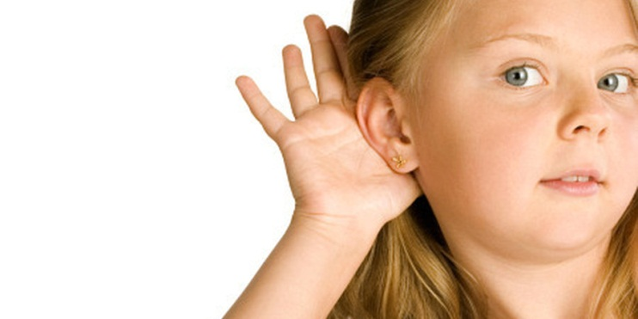**1. На первом этапе** детей учим узнавать и различать неречевые звуки

используя упражнения на различение звуков окружающих шумов, звучание музыкальных инструментов, игрушек, голосов природы и т.д. Например:

***Игра «Звуки за окном»***. Можно предложить ребенку послушать что шумит? (деревья); что гудит? (машина); кто кричит? (мальчик) и помогаем ребенку определить источник звука.

***Игра «Громкие подсказки».*** Взрослый прячет игрушку, которую ребенок должен найти, ориентируясь на силу ударов в барабан (бубен, хлопки в ладоши и т.д.). Если ребенок подходит близко к тому месту, где спрятана игрушка, - удары громкие, если он удаляется - тихие.

***Игра «Где позвонили?»*** учит определять направление звука.

***Игра «Узнай, что звенит (гремит)?».*** На столе несколько предметов (или звучащих игрушек). Предлагаем ребенку внимательно послушать и запомнить, какой звук издает каждый предмет. Затем закрываем предметы ширмой и просим отгадать, какой из них сейчас звенит или гремит. Можно узнавать по звукам и предметы обихода: шуршание газеты, переливание воды, двигающийся стул и т.д.

***Упражнение «Узнай музыкальный инструмент по звуку»***. На столе перед ребенком музыкальные игрушки: бубен, гармошка, колокольчик, погремушка и т.д. Ребенок прослушивает и запоминает звучание каждого предмета. Затем на слух без зрительной опоры определяет, что звучит.

***Упражнение «Продавец и покупатель»***. В одинаковых не прозрачных баночках помещаются сыпучие продукты: манная и гречневая крупа, горох, фасоль, сахарный песок и др. Ребенку сначала предлагается внимательно послушать и запомнить звучание каждого продукта о металлическую коробочку при ее встряхивании. Потом, по очереди встряхивая коробочки, взрослый просит ребенка отгадать, что в коробочке.

***Упражнение «Кто за кем пришел»***. Логопед показывает несколько колокольчиков с различным звучанием. Вместе с ребятами называем колокольчики соответственно их звучанию. Колокольчик -“папа”, “мама”, “дочь”, “сын”. Затем прикрывает колокольчики ширмой и просит отгадать: “Кто к вам пришёл?” (последовательное звучание двух колокольчиков). “Кто за кем пришёл?” (последовательное звучание двух колокольчиков).

***Упражнение «Повтори за мной».*** Взрослый отбивает на любом музыкальном инструменте ритм. Ребенок внимательно слушает, а затем воспроизводит этот ритм (+ +; + ++; + ++ +; ++ + ++).

**2. Второй этап - Различение одинаковыхзвукокомплексов по высоте, силе и тембру**

***Игра «Узнай, кто позвал».*** Малыш узнает человека по голосу и подходит к нему.

***Игра «Близко – далеко».*** Взрослый издает различные звуки. Ребенок учится различать, где гудит пароход (у-у-у) - далеко (тихо) или близко (громко). Какая дудочка играет: большая (у-у-у низким голосом) или маленькая (у-у-у высоким голосом).

***Сказка «Три медведя».*** Меняя высоту голоса, попросить малыша отгадать, кто говорит: Михайло Иванович (низкий голос), Настасья Петровна (голос средней высоты) или Мишутка (высокий голос). Если ребенок затрудняется назвать персонаж по имени, пусть покажет изображение на картинке. Когда малыш научится различать реплики по высоте звучания, попросите его самого произнести одну из фраз за медведя, медведицу и медвежонка голосом, меняющимся по высоте.

***Игра «Узнай по голосу».*** Перед ребенком картинки с изображением домашних животных и их детенышей - коровы и теленка, овцы и ягненка и т.п. Каждое звукоподражание взрослый произносит то низким голосом (корова), то высоким (теленок). Малыш, ориентируясь на качество и высоту звука одновременно, находит соответствующую картинку (например, изображение коровы или теленка).

***Упражнение «Произнеси звук по разному»***. Взрослый произносит один и тот же звук с изменением его характера, тембра и эмоциональной окраски, а затем просит ребенка воспроизвести образец. Например:

А – плачет, кричит девочка О – удивилась мама

А – показывают горло врачу О – стонет бабушка

А – поет певица О – поет певица

А – качаем малыша О –потягивается папа

А – девочка укололась иголкой О – кричит охотник в лесу



**3. Третий этап - Различение слов, близких по звуковому составу**

***Игра «Правильно-неправильно»***. Взрослый показывает ребенку картинку и громко, четко называет то, что на ней нарисовано, например: "Вагон". Затем объясняет: "Я буду называть эту картинку то правильно, то неправильно, а ты внимательно слушай. Если я ошибусь - хлопни в ладоши. Вагон - вакон - фагон - вагон - факон - вагом" и т.д. Вначале давайте слова, легкие по звуковому составу, затем - более сложные.

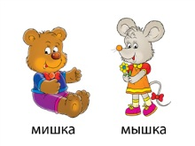 ***Игра «Слушай и выбирай».*** Перед ребенком картинки с предметами, названия которых близки по звучанию:

• рак, лак, мак, бак

• сок, сук

• дом, ком, лом, сом

• коза, коса

• лужи, лыжи

• мишка, мышка, миска и т.д.

Взрослый называет 3-4 слова в определенной последовательности, ребенок отбирает соответствующие картинки и расставляет их в названном порядке.

***Игра «Доскажи словечко».*** Взрослый читает стишок, а ребенок договаривает последнее слово, которое подходит по смыслу и рифме:

На ветке не птичка - зверек-невеличка,

Мех теплый, как грелка. Зовут его... (белка).

Ты не бойся - это гусь, я сама его... (боюсь).

В дом войти боится вол: - Подо мной прогнется... (пол) и т.д.

***Игра «Найди похожие слова».*** Ребенку предлагается повторить за взрослым два слова и определить, похожи ли они по звучанию: ПЕНЬ-ДЕНЬ; ТОПОТ-КУБИК; МАЙКА-БАЙКА; ФАНТИК-БАНТИК; ЛИФТ-БАНАН; ОБЕДЫ-ПОБЕДЫ; КАБИНА-ФОНТАН; ТАНЯ-БАНЯ; ТАНК-БАНК; МОНЕТА-НОТА; СОК-БОК.

***Игра «Повтори за мной слова».*** Ребенку предлагается повторить за взрослым вначале по два, затем по три похожих слова в назначенном порядке: БОК-ТАК; МАК-БАК-ТАК; ТОК-ТУК-ТАК; БЫК-БАК-БОК;ДАМ-ДОМ-ДЫМ; КОМ-ДОМ-ГНОМ; МОТОК-КАТОК-ПОТОК;БАТОН-БУТОН-БЕТОН; БУДКА-ДУДКА-УТКА.

***Игра «Найди слово, отличающееся от остальных»***. Из четырех слов, четко произнесенных взрослым, ребенок должен выбрать и назвать то слово, которое отличается от остальных: КОМ-КОМ-КОТ-КОМ; КАНАВА-КАНАВА-КАКАО-КАНАВА; УТЕНОК-УТЕНОК-УТЕНОК-КОТЕНОК; ВИНТ-ВИНТ-БИНТ-ВИНТ; БУФЕТ-БУКЕТ-БУФЕТ-БУФЕТ; ДУДКА-БУДКА-БУДКА-БУДКА и т.д.

***Игра «Найди слово, отличающееся по слоговой структуре».*** МАК-БАК-РАК-БАНАН; СОМ-КОМ-ИНДЮК-ДОМ; ЛИМОН-ВАГОН-КОТ-БАТОН; ЛИМОН-ВАГОН-КОТ-БУТОН; БАНТ-БИЛЕТ-БУКЕТ-ПАКЕТ; СОВОК-ГНОМ-ВЕНОК-КАТОК; КАТОК-ДОМ-ИОТОК-ПОТОК и т.д.

**4. Четвертый этап - Дифференциация слогов**

Самые легкие для произнесения ребенком звуки: ф, в, п, б, н, поэтому и начинать различать слоги лучше с элементарных комбинаций, включающих именно эти звуки. Например, вы произносите ряд слогов, меняя последний, а малыш говорит, что лишнее (па-па-па-ба). Можно усложнять игру, вводя ошибочные слоги в середину или начало, изменяя гласные буквы (ба-ба-бо-ба, га-ка-ка-ка).

***Игра «Одинаковые или разные»***. Ребенку на ушко говорится слог, который он повторяет вслух, после чего взрослый либо повторяет то же, либо произносит противоположный. Задача малыша угадать, одинаковые или разные слоги были произнесены. Слоги надо подбирать те, которые малыш уже способен повторить правильно.

***Упражнение «Воспроизведи ряд слогов с ударением»***. Воспроизведение слогового ряда со сменой ударного слога: та-та-ТА ; та-ТА-та; ТА-та-та и т.д. со слогами (ка, па, фа, ва, ма, на, ба, га).

***Упражнение «Воспроизведение слогов с общим согласным»***. Ребенок воспроизводит слоговые сочетания с общим согласным и разными гласными звуками : ТА-ТО-ТУ; ТЫ-ТА-ТО; МУ-МА-МЫ; ВА-ВУ-ВО; ВО-ВУ-ВЫ; НУ-НЫ-НА; НО-НА-НУ; ДА-ДЫ-ДО; ДУ-ДА-ДЫ; БО-БА-БЫ и т.д.

***Упражнение «Воспроизведи слоги с общим гласным».*** Ребенка просят воспроизвести слоги с общим гласным и разными согласными звуками: ТА-КА-ПА; КА-НА-ПА; ФА-ХА-КА; БА-ДА-ГА; МА-НА-ВА; ПА-КА ТА; ГА-БА-ДА; КА-ФА-ХА; ВА-МА-НА и т.д.

***Упражнение «Глухие - звонкие».*** Воспроизведение слоговых сочетаний с согласными звуками, различающимися по глухости – звонкости: ПА-БА; ТА-ДА; ФА-ВА; КА-ГА; ПА-БА-ПА; БА-ПА-БА; ТА-ДА-ТА; ДА-ТА-ДА; КА-ГА-КА; ГА-КА-ГА; ВА-ФА-ВА ; ФА-ВА-ФА. Затем произносятся слоговые сочетания с гласными О, У, Ы.

***Упражнение «Твердые – мягкие»***. Воспроизведение слоговых сочетаний с согласными звуками, различающимися по твердости – мягкости: ПА-ПЯ; ПО-ПЕ; ПУ-ПЮ; ПЫ-ПИ и т.д. с другими слогосочетаниями.

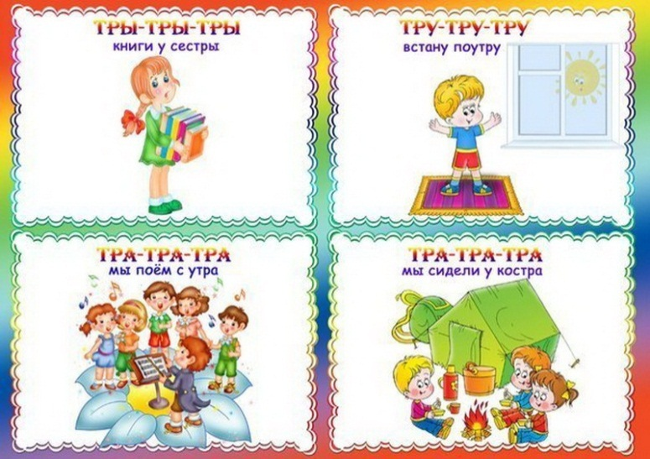 «**Чистоговорки»**. Взрослый начинает, а малыш договаривает последний слог.

• Ба-бо-ба - у дороги два стол... (ба).

• За-зу-за - уходи домой, ко... (за).

• Ти-ди-ти - на Луну ле... (ти).

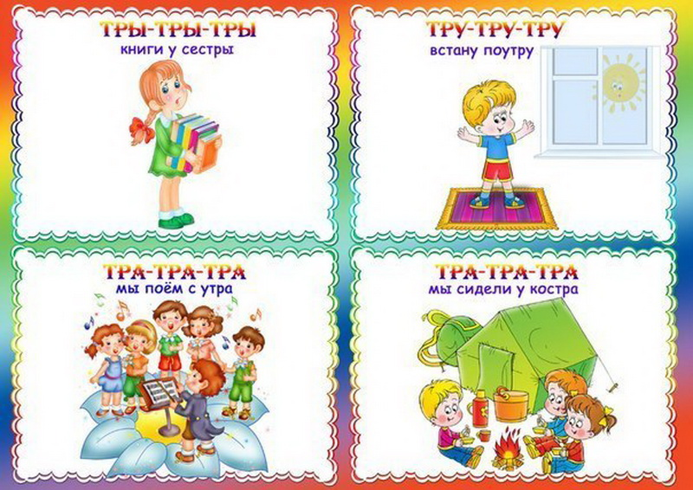• Де-де-те - сядем в темно... (те).

• Фе-ве-фе - посижу я на со... (фе).

**5.Пятый этап - Дифференциация фонем**

На этом этапе ребенок учится различать фонемы (звуки родного языка). Начинать надо обязательно с различения гласных звуков.

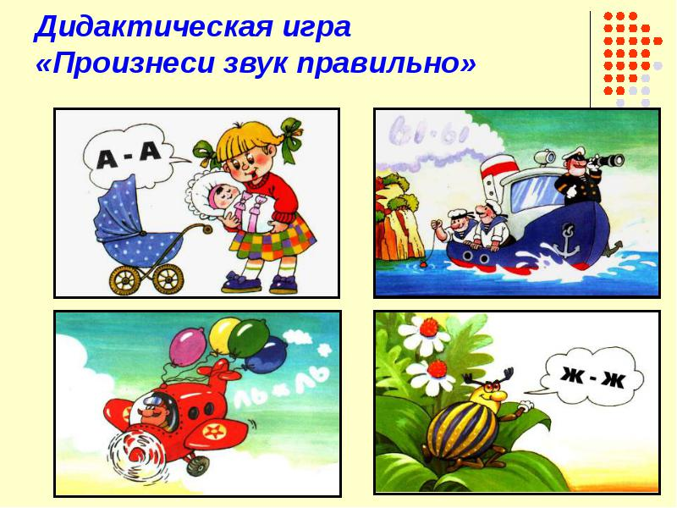 ***Игра «Угадай-ка».***

У ребенка картинки с изображением волка, младенца, птички. Взрослый объясняет: "Волк воет: у-у-у", "Младенец плачет: а-а-а", "Птичка поет: и-и-и". Просим его поднять картинку, соответствующую произносимому взрослым звуку. ***Упражнение «Выдели заданный гласный звук»*** Взрослый называет и многократно повторяет гласный звук (А,О,У,И,Ы,Э) , который ребенок должен выделить среди других звуков(хлопнуть в ладоши, присесть и т.д.). Затем взрослый медленно, четко, с паузами произносит звуковой ряд, например: А-У-М-И-С-Ы-О-Э-Р-Ш-Ф-Л-В-З-Ж-Х-Ы и т.д. Упражнение повторяется до тех пор, пока каждый гласный звук не будет выделяться ребенком точно и уверенно.

***Упражнения «Повтори гласные звуки».*** Ребенок повторяет гласные звуки : по два слога АО, УА,АИ, ИО, ИУ, ЫИ; по три слога АИУ, ИАО, УИА, ОИЫ, ИОА; по четыре слога АОУИ, ИОУА, ИЫОУ, ОУИЫ, АОЫУ,ОАУЫ и т.д.

***Упражнение «Выдели заданный согласный звук»***. Взрослый называет и многократно повторяет согласный звук (П,Б,Т,Д,М,В и т.д.) , который ребенок должен выделить среди других звуков(хлопнуть в ладоши, присесть и т.д.). Затем взрослый медленно, четко, с паузами произносит звуковой ряд, например: А-У-М-И-С-Ы-О-Э-Р-Ш-Ф-Л-В-З-Ж-Х-Ы и т.д. Упражнение повторяется до тех пор, пока каждый гласный звук не будет выделяться ребенком точно и уверенно. Согласные звуки в ряду должны произноситься коротко, примерно так, как слышится каждый согласный звук в конце слова.

***Игра «Звук заблудился».*** Ребенок должен отыскать не подходящее по смыслу слово и подобрать нужное:

Мама с бочками (дочками) пошла по дороге вдоль села.

Сели в ложку (лодку) и - айда! По реке туда-сюда.

Мишка плачет и ревет: просит пчел, чтоб дали лед (мед).

Доски на гору везем, будем строить новый ком (дом).

Эта система развития речевого слуха у ребенка - своеобразный фундамент для хорошей дикции. Стройте этот фундамент вместе со своими детьми, учитесь слушать и слышать - тогда и говорить станет легко и приятно!

Литература:

1. Агранович З.Е. Сборник домашних заданий в помощь логопедам и родителям для преодоления недоразвития фонематической стороны речи у старших дошкольников, М: Детство-Пресс;
2. Башинская Т.В., Пятница Т.В. «Как превратить неговорящего ребенка в болтуна» (из опыта работы преодоления моторной аллалии);
3. Бородинец Н.М., Шеховцова Т.С. Логопедические технологии: Учебно-методическое пособие;
4. Ткаченко Т. А. Логопедическая тетрадь. Развитие фонематического восприятия и навыков звукового анализа. – СПб: ДЕТСТВО-ПРЕСС.